Seção de Índices de Endividamento

Dados
Como dito anteriormente, nós pretendemos inventar os dados de ativo, passivo e patrimônio líquido que iremos utilizar no nosso projeto. Nesse sentido, os índices de liquidez serão calculados em função dos resultados obtidos através da primeira seção do dashboard, que é o Balanço Patrimonial. Ou seja, informações fundamentais para o cálculo de liquidez, como Ativo Circulante, Passivo Circulante, Estoque e etc, serão dados inventados por nós.

Métrica
Liquidez Corrente = Ativo Circulante/Passivo Circulante;
Liquidez Seca = (Ativo Circulante – Estoque) / Passivo Circulante;
Liquidez Imediata = (Disponível + Aplicações Financeiras de Curto Prazo) / Passivo Circulante;
Liquidez Geral = (Ativo Circulante + Ativo Não Circulante)/(Passivo Circulante + Passivo Não Circulante).

Gráfico
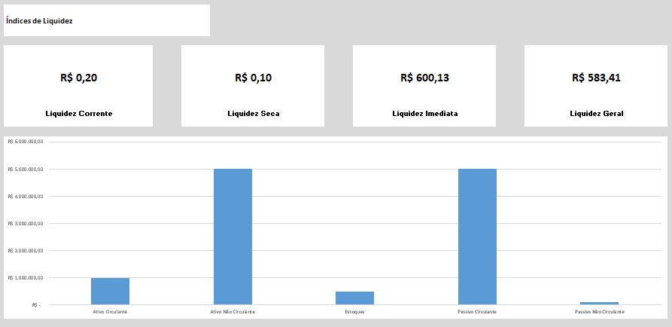
Essa seção tem a pretensão de exibir para um CFO os índices de liquidez e apresentar os fatores que fazem parte da elaboração do cálculos dos índices resultantes.

Teoria/Análise
Liquidez Corrente: A liquidez corrente revela ao usuário se o que ele tem de recursos de curto prazo são suficientes para pagar suas dívidas de curto prazo. Se esse valor for inferior a R$ 1.00, isso implica que a empresa não tem dinheiro suficiente disponível para pagar suas dívidas atuais.
Liquidez Seca: Similar à noção que se tem com a liquidez corrente, a liquidez seca consiste em eliminar os ativos de estoque da avaliação do poder da empresa de quitar suas dívidas de curto prazo.
Liquidez Imediata: Consiste no que a empresa tem de fato para liquidar neste exato momento. Se todo o montante de passivo circulante tivesse que ser quitado agora, quanto que a empresa teria para liquidar sua dívida é a noção que a liquidez imediata revela.
Liquidez Geral: Pensando no presente e no futuro, eu tenho à minha disposição um montante de ativos geral que me permita pagar as minhas dívidas de curto e longo prazo? Através da Liquidez Geral o usuário sabe que para cada 1 real de dívidas há x reais de ativos para quitar a dívida.

Seção de Índices de Endividamento

Dados
Os dados serão retirados daqueles utilizados para elaborar o Balanço Patrimonial, ou seja, girarão em torno de registros de Ativos, Passivos e Patrimônio Líquido inventados por nós.

Métrica
Participação de Capital de Terceiros = (Passivo Circulante + Passivo Não Circulante)/Patrimônio Líquido;
Composição do Endividamento = Passivo Circulante / (Passivo Circulante + Passivo Não Circulante)
Imobilização do Patrimônio Líquido = Ativo Não Circulante / Patrimônio Líquido

Gráfico
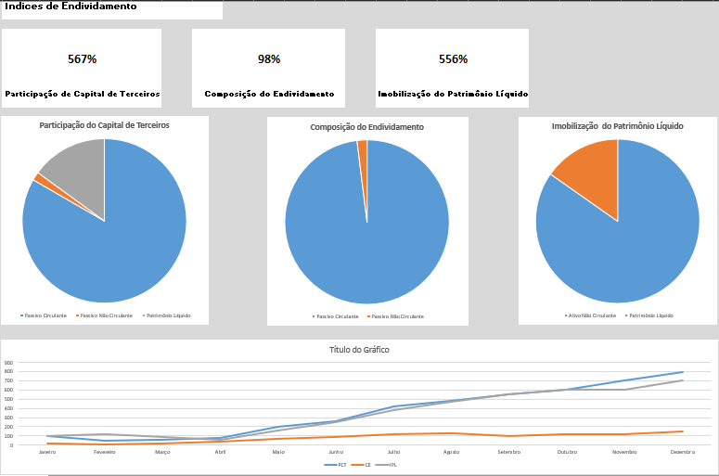
A seção acima apresenta os índices de endividamento, para que o usuário tenha noção sobre a saúde financeira da empresa em relação às suas dívidas. O gráfico mais embaixo apresenta a evolução dos índices ao longo do tempo. Os demais gráficos apresentam os fatores que compõe o cálculo dos índices, como o PCT que é calculado pelo Passivo Circulante, Não Circulante e Patrimônio Líquido.

Teoria/Análise
Participação de Capital de Terceiros: Diz para o usuário o quanto do dinheiro que foi investido na empresa está investido na quitação de dívidas. Se o PCT for muito alto, isso implica que a empresa sofrerá pressão por pagamento de juros e encargos.
Composição do Endividamento: Exibe percentualmente ao usuário o quanto que as dívidas de curto prazo representam do montante de dívidas total. Quanto maior for esse valor, quer dizer a maior parte das dívidas que a empresa têm devem ser pagas no curto prazo.
Imobilização do Patrimônio Líquido: Diz ao usuário o quanto do patrimônio líquido (dinheiro que os sócios investiram na empresa) está investido em ativos de longo prazo. Quanto maior for esse valor, quer dizer que maior é a porção de dinheiro do capital dos sócios que está investida em ativos de longo prazo.

Seção Evolução Temporal

Dados
Os dados serão baseados em registros de Ativos inventados por nós. Portanto, Receita Líquida será obtida a partir de vários ativos inventados, CPV serão custos inventados e o Lucro Bruto o resultado da diferença entre os dois.

Métricas
Receita Líquida = Receita Bruta – Deduções.
Lucro Bruto = Receita Líquida – CPV.

Gráfico
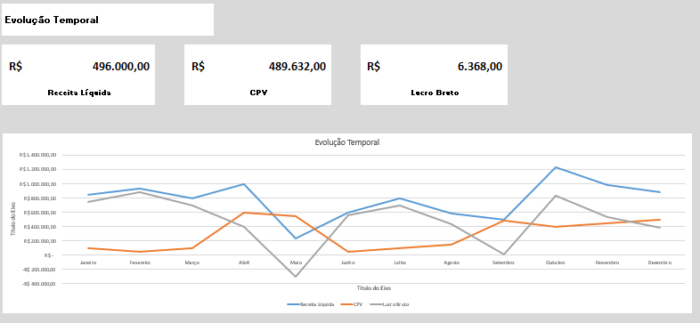
O gráfico acima mostra a evolução da receita líquida, do CPF e do Lucro Bruto ao longo do ano. Os Big Datas mostram o estado atual desses respectivos componentes contábeis.

Teoria/Análise
Receita Líquida: A receita líquida permite à empresa realizar cálculos em cima do que de fato ela arrecadou das vendas, uma vez que a receita líquida é o resultado do bruto descontando-se as deduções, valores esses que não estão sobre o controle da empresa e, portanto, não devem ser levados em consideração na hora de se avaliar o desempenho da empresa.
Lucro Bruto: O Lucro Bruto mostra o quanto que a empresa arrecadou de lucro não levando-se em consideração gastos fundamentais para o processo de arrecadação de capital, como o despesas administrativas, comerciais e etc.

Seção de Receita por Usuário (RPU)

Dados
Exploraremos o máximo possível os dados que PicMoney disponibilizou para nós naquelas 5 bases do Excel. No entanto, vamos complementar esses dados com informações inventadas por nós.

Métrica
RPU Mensal Geral = Total de Receita / Total de Usuários
RPU Usuários Gratuitos = Total de Receita de Usuários Gratuitos / Total de Usuários Gratuitos
RPU Usuários Pagantes = Total de Receita de Usuários Pagantes / Total de Usuários Pagantes
LTV Usuários Gratuitos = Total de Receita de Usuários Gratuitos dos Últimos 18 meses / Total de Usuários Gratuitos dos Últimos 18 meses
LTV Usuários Pagantes = Total de Receita de Usuários Pagantes dos Últimos 18 meses / Total de Usuários Pagantes dos Últimos 18 meses

Gráfico
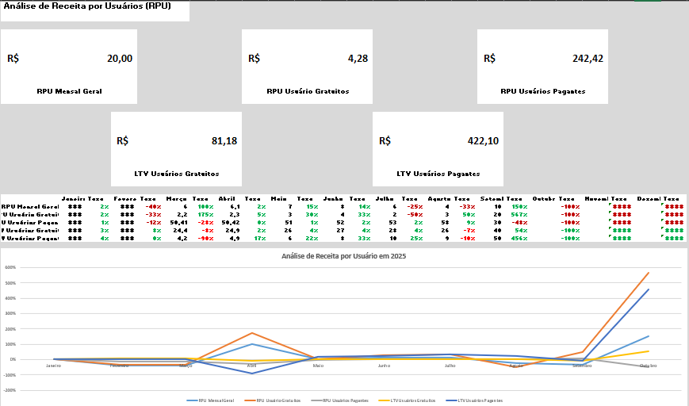
A seção acima apresenta uma tabela que ilustra a evolução percentual dos indicadores apresentados nos Big Datas ao longo dos meses. O gráfico apresenta as mesmas porcentagens da tabela, porém de forma mais clara.

Teoria/Análise
Receita Por Usuário: É importante a empresa saber o valor que perder ou ganhar usuários tem para o seu negócio, ou seja, é necessário saber a receita por usuário, pois através dela é possível prever ganhos ou perdas por usuário alcançado ou perdido.
Lifetime Value: É interessante saber também o quanto que a empresa lucra pelo tempo de vida que o usuário tem na plataforma, ou seja, quando um usuário é alcançado, em média quanto ele rende para a empresa ao longo da sua vida útil? Essa informação é importante para auxiliar nas previsões de receita e, consequentemente, na posterior tomada de decisão.

